ACTA 317

Fecha: 05 de marzo de 2010
Lugar: Bogotá
Hora: 8:30 horas
PRINCIPALES:

AES-CHIVOR Jairo Guerrero Gerente de Producción
CODENSA Omar Serrano Gerente de Regulación
ELECTROHUILA Julio Gómez Gerente General
EPM John Jairo Celis Jefe Area Gestión Producc.
EMGESA Gustavo Gómez Gerente Producción
EPSA Sandra Ospina Gerente Proyectos
GECELCA Angel Hernández Segundo Suplente Rep. Legal
ISA Julián Cadavid Gerente Transporte
ISAGEN Mauricio Arango Director Mantenimiento
PROELECTRICA Carlos Haydar Superintendente de Operación
TERMOCANDELARIA Roberto Nader Gerente de Plan.y Reg.
XM Alvaro Murcia Gerente CND

INVITADOS:

EMGESA Diana Jiménez Jefe Div. Regulación
GECELCA Argemiro Taboada Analista Regulación
TERMOTASAJERO Hernando Díaz (Parcial) Presidente
COLINVERSIONES Hilberto Díaz Gerente de Generación
TERMOEMCALI Fabio Meneses Gerente Técnico y Operativo
XM Silvia Cossio Directora Planeación Operación
ECOPETROL Juan C. Marín Profesional Gas
ECOPETROL Carlos Murillo Profesional
TERPEL Zulma Durán Asesora
MINMINAS Alfredo Higuera Prof. Especializado
SSPD Diego Cuartas Profesional DTGE
SSPD Fabian Barbosa Profesional DTGE
UPME Javier Martínez Asesor
UPME Dora Castaño Asesora

ORDEN DEL DIA:

- Verificación del Quórum
- Aprobación de actas 313,314, 315 y 316.
- Informe del IDEAM
- Elección de Presidente
- Informe de XM
- Combustibles líquidos
- Informe del Secretario Técnico
- Informe de Comités
- Varios

Secretario Técnico CNO: Alberto Olarte
Asesora Legal CNO: Adriana Pérez
Presidente: Omar Serrano Rueda

Constancia de la SSPD: “Conforme a lo dispuesto en el artículo 2 del Decreto 2238 de 2008, esta Superintendencia atiende la invitación efectuada por el Consejo Nacional de Operación. Se debe advertir, que esta participación no significa que se avale, apruebe o rechace los temas que se discuten, sólo se limita al ejercicio de las funciones que le son propias”.

1. VERIFICACION DEL QUÓRUM:

Se confirma por parte del Presidente del Consejo que se cuenta con quórum para iniciar la reunión.

2. INFORME DEL IDEAM:

Entre el 22 y el 28 de febrero de 2010, el calentamiento se mantiene aunque su intensidad en toda la cuenca ha disminuido notoriamente. Desde mediados de febrero de 2010, otra onda Kelvin cálida está nuevamente incrementando las temperaturas en el centro-oriente del océano Pacífico tropical.

En febrero de 2010, anomalías de vientos del oeste en niveles bajos, se fortalecieron en buena parte del Este del Pacífico tropical. Durante el último mes, han prevalecido aguas cálidas, en amplias zonas del Atlántico, incluido el mar Caribe colombiano.

Los niveles del rio Magdalena se asemejan mucho a los registrados durante el niño 97-98, especialmente en las cuencas alta y media. Se menciona por parte del IDEAM que hacia mayo se tendrían ya niveles navegables en la cuenca media del río Magdalena

El Centro de predicción climática en su último reporte menciona que:

- El Niño está presente a los largo del Océano Pacífico Ecuatorial.
- Las temperaturas están mas de 1.0ºC por encima del promedio en el Pacífico del Este y Central.
- Se espera que El Niño durará al menos hasta la primavera del Hemisferio Norte.

3. APROBACION DE ACTAS 313, 3114, 315 y 316:

El Consejo determinó:
- Aprobar acta 313 sujeta a una revision de GECELCA.
- Aprobar acta 314
- Aprobar acta 315 con párrafo que redactarán conjuntamente XM y EMGESA.
- Al acta preliminar 316 se incorporarán los comentarios de XM, EMGESA y de CODENSA.

4. ELECCION DE PRESIDENTE:

Previo a la elección del presidente, la Asesora Legal del Consejo presentó el informe de la reunión del Comité Legal donde se destacan las propuestas de reglas de desempate en la elección del Presidente del Consejo y la modificación del periodo de reelección del Presidente del Consejo y de los presidentes de los Comités y Subcomités.

Después de una ronda de votación el Consejo eligió por mayoría como su Presidente al Ingeniero Omar Serrano representante de CODENSA para el periodo febrero 2010 - febrero 2011. El Consejo por unanimidad agradece la gestion del Presidente saliente Ingeniero Julián Cadavid y deja esta mocion en el acta correspondiente de esta reunión.

5. INFORME DE XM:

Un circuito de San Carlos - Cerromatoso a 500 kV presentó disparo y se tiene información que son 4 torres derribadas, pero aún no se tiene certeza de tal situación, hasta que ISA pueda hacer el reconocimiento. Se espera que se normalicen las transferencias a fines de mes de acuerdo con información entregada por ISA.

El CND presentó el análisis energético, iniciando por el estado de las principales variables de la operación: La demanda nacional en el mes de febrero de 2010 presentó un crecimiento del 5.6% al compararla con febrero de 2009. El embalse está en el 48 % de su volumen útil y los caudales están en el 55.8 % de la media histórica de marzo con Antioquia y Caribe como las regiones que están por encima del promedio y centro y oriental donde los caudales han estado por debajo del promedio.

El CNO solicita se incluya dentro del informe, la disponibilidad térmica por planta (que incluya la disponibilidad real vs generación).

El balance energético semanal, en el que se empleará para el análisis energético el escenario hidrológico esperado para marzo y el escenario de contingencia para mediano y largo plazo; con lo cual se utiliza un escenario híbrido donde predomina el esperado en la primera semana y durante el mes de marzo y para los siguientes meses el de contingencia, lo cual es lo más razonable a juicio del Consejo, conforme a la información suministrada por el IDEAM se muestra en la siguiente tabla para la semana 11 que va del 08 al 14 de marzo de 2010:

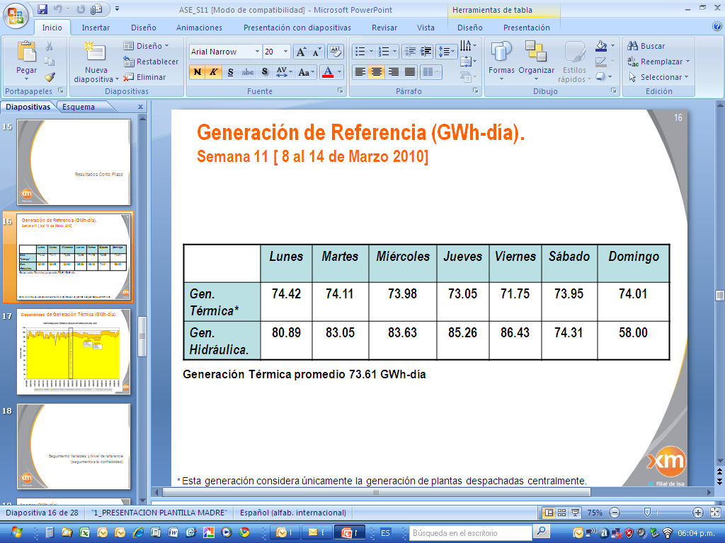

La evolución del embalse como resultado del mediano plazo, lo llevaría a un nivel mínimo del 35 % a comienzos de mayo de 2010.

A pesar que el nivel de los embalses es bueno, aún resta marzo que es todavía un mes seco, y los caudales que se están presentando son muy bajos especialmente en el área oriental y centro. Por ahora, el Consejo recomienda mantener el nivel de generación térmica de acuerdo al balance energético semanal y mantener el escenario de caudales críticos para el mediano plazo.

GECELCA considera que se debe ser proactivos con el tema de las exportaciones hacia Venezuela, porque el esquema de peajes que está vigente impide que la negociación se dé pronto por el costo final de esta.

En relación con las exportaciones a Ecuador, como se mencionó en reuniones anteriores, se tienen plantas térmicas apagadas, no necesariamente con líquidos, que podrían estar aportando. Se propuso que se revise el esquema y que se de la señal al gobierno, tenemos líneas que está pagando la demanda nacional y que podrían estar aprovechándose para utilizarla exportándo energía y beneficiando la demanda por un menor pago de cargos que estaría cubriéndose con estas. Se propuso una comunicación a la CREG y el Ministerio.

GECELCA planteó el problema de las plantas del interior en el predespacho ideal y en el despacho, que termina afectando a otros agentes por los redespachos fuera del ciclo de nominaciones, con posible impacto sobre la seguridad y confiabilidad del sistema, ante la imposibilidad de gestionar el combustible para los redespachos, por cuanto se dan fuera del ciclo para las renominaciones. Se plantearon alternativas que buscan que las plantas que entren en el ideal sean las que realmente puedan acceder al gas natural.
Con respecto a las exportaciones a Venezuela, el CNO sugiere se revisen con la CREG alternativas similares a las exportaciones con combustibles líquidos a Ecuador.

6. COMBUSTIBLES LIQUIDOS:

Con la participación de ECOPETROL y TERPEL, el Consejo abordó la situación actual de suministro y transporte de combustibles líquidos para las plantas de generación térmica.

- Para el suministro a TERMOSIERRA, las conclusiones de la revisión de la firma especializada a la posible ruta terrestre por la cual pasarían los carrotanques, señalan que es técnicamente factible pero solo si se llevan a cabo adecuaciones y obras civiles que conllevarían dos meses y un gasto de 900 millones de pesos. De otra parte y dado que el IDEAM menciona que es posible que hacia la primera quincena de mayo la navegabilidad por el Rio Magdalena en su parte media estaría recuperada con alta probabilidad, el Consejo determina que:

- Por ahora no es viable el cambio de combustible en Termocentro y de la única forma como se hace viable el paso de generación con gas a combustible líquido de la Central Termosierra es que las condiciones de navegabilidad a través del Río Magdalena se recuperen para permitir el transporte por ferry de los carrotanques con diesel, de ser necesario.
- Teniendo en cuenta la época electoral y de acuerdo con las recomendaciones de XM acogidas por el CNO, EPM mantiene los tanques de combustible líquido de Termosierra llenos para cubrir cualquier eventualidad.

EPM se encuentra analizando las alternativas de habilitación del trayecto vía terrestre hacia la Central Termosierra, dado que a partir de 2012 sus Obligaciones de Energía Firme se respaldarán con combustible líquido

- Se estudió por parte de ECOPETROL la alternativa de llenar los tanques de TERMOCENTRO con Jet A1 y que solo en caso que ISAGEN lo requiera lo pagaría; al respecto ECOPETROL informó que lo ve muy complicado por la certificación del mayorista de que el combustible de aviación almacenado temporalmente en los tanques de esta central no pierda sus propiedades al mezclarse con el combustible existente en el tanque, teniendo en cuenta que el consumidor final es la aviación. De todas maneras el Consejo envió respuesta a ISAGEN indicando los elementos que ha aportado el CND sobre los riesgos que se pueden presentar y se deben prevenir durante el período electoral.

- En el Suroccidente: Termovalle no tiene dificultades y su almacenamiento está casi al máximo en un millón doscientos mil galones. Por ahora continúa consumiendo el gas que ECOPETROL le está suministrando, dada la interrupción en la entrega de diesel por los problemas de contaminación en la Zona Franca por la generación de la central. Termoemcali tiene el tanque lleno y no ha estado despachada al máximo y se presenta una situación de llegada en el fin de semana de un nuevo bache de diesel.

7. INFORME DEL SECRETARIO TECNICO:

- Se solicitó la actualización de los nombres de los representantes en los diferentes Comités, subcomités y los nombres de las empresas que se invitarían por parte de cada miembro. Hasta el momento han actualizado: TERMOCANDELARIA, UPME, GENSA, XM, ISA, ISAGEN, EPM, GECELCA.

- Se autorizó por parte del Consejo proceder al cobro de la cuota extra que corresponde al pago del consultor que elaborará el procedimiento de pruebas y auditoria de cogeneradores nuevos y existentes, las invitaciones fueron enviadas a las firmas: Lee e Infante, SEDIC, Leva S.A, Ingenser.

- Se aprobó por parte del Consejo adelantar la organización de un TALLER de experiencias regulatorias y operativas durante este evento seco. Los temas a tratar serian inicialmente los de información, modelos, institucionales y los demás que los miembros del Consejo consideren.

- En cuanto a la Reunión 74 del CACSSE: Se presentó el resumen de la reunión C N O 316 donde se recalcó que por ahora se debe ser prudente en el control de las diferentes variables y mantener el nivel de generación térmica. Se mencionaron los temas de combustibles líquidos, transporte de diesel a TERMOSIERRA y la situación de generación y recepción de combustible en TERMOEMCALI para la cual llega un nuevo bache por el poliducto durante el fin de semana.

Se revisan los mantenimientos del sector Gas, informados por el C.N.O Gas.

- Se presentaron las conclusiones del estudio de la vía que posibilitaría el transporte de combustible líquido llevado a cabo por la firma de ingeniería JR la cual concluye que para pasar la cantidad de carro-tanques hacia la central se necesita de trabajos de adecuación de la vía y del paso por las tres fincas que tomarían cerca de 60 días y aproximadamente 900 millones de pesos.

- Se adjunta el resumen de eventos de interés y la programación de mantenimientos como resultado de la coordinación gas-electricidad presentado por el CNO-GAS.

- ECOPETROL mencionó la posibilidad de suministrar a TERMOVALLE un diesel de mejor calidad el cual combinandolo con el actual que está disponible, podría resultar en un diesel con las caracteristicas contractuales y listo para generar si se llega a necesitar.

8. INFORME DE COMITES:

Conforme a lo informado por la Asesora Legal del Consejo las propuestas de reglas de desempate en la elección del Presidente del Consejo y la modificación del periodo de reelección del Presidente del Consejo y de los presidentes de los Comités y Subcomités; el Consejo decide que estos dos temas se incluyan en la propuesta completa de revisión del reglamento interno que fue establecido en el Acuerdo C N O 378.

El Secretario Técnico del Consejo presentó el informe del Comité de Operación en la reunión N°196 del 25 de febrero de 2010. Se presenta el Acuerdo que el Comité de Operación recomienda para aprobación “por el cual se aprueba el cambio del parámetro técnico tiempo de aviso para las plantas de MERILÉCTRICA y las unidades FLORES 1, FLORES 2 y FLORES 3”. El Consejo aprueba este Acuerdo manteniendo en los considerandos lo manifestado por XM. El Consejo decide derogar el Acuerdo 469 sobre el procedimiento para medir la degradación de confiabilidad teniendo en cuenta la expedición de la Resolucion CREG 009 de 2010 en la que se define la degradacion de confiabilidad. El Consejo solicita continuar con el seguimiento de las variables mencionadas en dicho Acuerdo. La recomendación de preparar un documento con los criterios que pueden ser aplicados en situaciones similares por las que se pasaron con este evento seco, el Consejo considera esta recomendación dentro de la propuesta del Taller mencionado sobre Experiencias Operativas y Regulatorias.

Se presentó el informe del Comité de Transmisión en su reunión N° 64 del 24 de febrero de 2010, destacando la versión definitiva de la propuesta de revisión del Código de Conexión con los comentarios del Comité de Distribución. El Consejo solicita que esta propuesta se presente para información en el Comité de Operación. Se propone que se evalúe la fusion de los Comités de Transmisión y Distribución teniendo en cuenta los temas comunes que se tratan y que es más eficiente el discutirlos conjuntamente. El Consejo inicialmente aprobó esta propuesta pero se tiene en cuenta que el representante de los transportadores en el Consejo no se encuentra presente. Mientras se implementa esta fusión los Acuerdos de conformación se suspenden en su aprobación.

El Comité de Distribución en su reunion N° 86 del 26 de febrero de 2010 recomienda al Consejo el Acuerdo “Por el cual se aprueba la creación de la unidad de control de pronóstico UCP de demanda de la frontera comercial Occidental Andina LLC-Subestación Comuneros”.El Consejo aprueba este Acuerdo. Se llevó a cabo el seguimiento de los pronósticos de demanda y de la creacion de nuevas UCPs yse está revisando el Estatuto de Racionamiento con miras a eleborar una propuesta de modificación.

9. VARIOS:

- La próxima reunión del Consejo se llevará a cabo el viernes 12 de marzo de 2010 por videoconferencia a las 15: 00 horas.

- EMGESA informa al Consejo que los trabajos de mantenimiento de Paraiso-Guaca terminan el dia siguiente y con un día de adelanto.

Siendo las 14:30 horas se dio por concluida la reunión.

El Presidente, El Secretario Técnico,

OMAR SERRANO RUEDA ALBERTO OLARTE AGUIRRE

